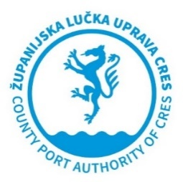 | ŽUPANIJSKA LUČKA UPRAVA CRES  COUNTY PORT AUTHORITY OF CRES  Cons 11/II  51557 Cres

JAVNI NATJEČAJ
ZA DODJELU DOZVOLA NA LUČKOM PODRUČJU
ŽUPANIJSKE LUČKE UPRAVE CRES

__________________________________
Naziv/ime i prezime ponuditelja

__________________________________
Adresa

__________________________________
OIB

__________________________________
Broj telefona

__________________________________
E-mail

IZJAVA

kojom pod materijalnom odgovornošću, izjavljujem da ću djelatnost temeljem Dozvole na lučkom području Županijske lučke uprave Cres obavljati u vremenskom razdoblju od ___________________ (upisati mjesece) tijekom svake kalendarske godine za koje se izdaje dozvola.

_____________________________ __________________________

Mjesto i datum Potpis ponuditelja

